Załącznik nr 1
ZAPYTANIE OFERTOWE SP 61 – wykaz produktowy
Oferta na zakup i dostawę sprzętu lub pomocy dydaktycznych w ramach rządowego programu
" Laboratoria Przyszłości "
I. ZAMAWIAJĄCY:
Nazwa: SZKOŁA PODSTAWOWA NR 61 IM. ŚW. FRANCISZKA Z ASYŻU
Adres: Okólna 183, 91-520 Łódź
II. PRZEDMIOT ZAMÓWIENIA:
Zamawiający zwraca się z prośbą o przedstawienie oferty cenowej Oferta na zakup i dostawę sprzętu lub pomocy dydaktycznych w ramach rządowego programu " Laboratoria Przyszłości "
Zgodnie z następującą specyfikacją:
1. Rodzaj i ilość pomocy dydaktycznych
Lp. | Rodzaj pomocy dydaktycznej / Minimalne parametry | Ilość | Zdjęcie
1 | Acer TravelMate P2 TMP215-53 i5  Typ klasycznego notebooka, z wyświetlaczem o minimum przekątnej 15,6" typu FHD IPS. Wyświetlanie obrazu w rozdzielczości co najmniej: 1920 x 1080.  Pracujący na szybkim, wydajnym procesorze (test CPU Benchmark na poziomie minimalnym: 10 179 punktów). Wbudowana pamięć RAM nie mniejsza niż 8 GB DDR4 pozwala na sprawne i szybkie działanie sprzętu.  Dysk twardy budowy PCIe NVMe SSD o co najmniej pamięci 256 GB.  Liczne gniazda rozszerzeń umożliwiają podłączenie dodatkowych sprzętów peryferyjnych:  1 x USB 3.2  1 x USB 3.2 Gen. 1  1 x USB typ-C  D-SUB  HDMI  Laptop posiada minimum 1 gniazdo RJ-45 umożliwiające podłączenie kabla internetowego w sposób przewodowy.  złącze słuchawkowe  /mikrofonowe  DC-in - wejście zasilania  Oprócz łączności przewodowej, laptop musi pozwalać na korzystanie z sieci bezprzewodowej WiFi 802.11.  Przesyłanie plików drogą bezprzewodową umożliwia wbudowany Bluetooth 5.1  Do przeprowadzania transmisji cyfrowych, w laptopie muszą być wbudowane głośniki oraz wbudowana kamera, która pozwoli na korzystanie z wideokomunikatorów, bez podłączania dodatkowych urządzeń zewnętrznych.  Laptop posiada wgrany system operacyjny minimum w wersji 10 PRO Edu.  Jego wymiary nie mogą przekroczyć: 36,3 x 25,5 x 2 cm. Maksymalna waga urządzenia: 1,8 kg  Długi okres gwarancyjny minimum 3 lata pozwala na bezproblemową pracę na sprzęcie, przez wiele lat, bez ryzyka zniszczenia. | 1 | 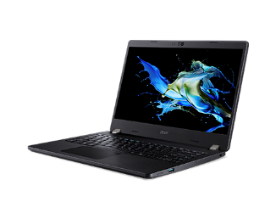

Lp. | Rodzaj pomocy dydaktycznej / Minimalne parametry | Ilość | Zdjęcie
2 | Zestaw FORBOT do kursu Arduino - 15szt.  Pakiet składa się minimum z 15 sztuk zestawów, w skład, których wchodzą niezbędne elementy:  Oryginalny moduł z mikrokontrolerem - minimum 1 szt.  Płytka stykowa dopasowana do 400 otworów - płytka z osobnymi liniami zasilania umożliwiająca tworzenie układów elektronicznych  Przewody połączeniowe męsko-męskie minimum 20szt. - umożliwiających tworzenie połączeń na płytce stykowej  Bateria 9 V z dedykowanym klipem (zatrzaskiem) - minimum 1 szt.  Rezystory przewlekane: 330Ω, 1 kΩ (po 10 szt.)  Potencjometr montażowy - podłączony do wyprowadzeń analogowych może służyć jako element interfejsu użytkownika - proste pokrętło  Diody LED 5 mm: zielona (5 szt.), czerwona (5 szt.), żółta (5 szt.) i niebieska (1 szt.)  Dwa fotorezystory - czujniki umożliwiające pomiar natężenia padającego światła, pozwoli np. wykryć czy w pomieszczeniu jest ciemno czy jasno  Serwomechanizm modelarski typu micro - minimum 1 szt.  Wyświetlacz LCD 16x2 ze złączami - minimum 1 szt.  Sterownik silników L293D - mostek H umożliwiający sterowanie kierunkiem oraz prędkością obrotową dwóch silników DC - minimum 1 szt.  Czujnik odległości - ultradźwiękowy HC-SR04 działający w zakresie od 2 cm do 200 cm - minimum 1 szt.  Buzzer z generatorem - zasilany napięciem 5 V prosty generator sygnałów dźwiękowych - minimum 1 szt.  Stabilizator napięcia 5 V z kondensatorami - minimum 1 szt.  Przyciski typu tact-switch (5 szt.)  Przewód USB do podłączenia płytki z komputerem - minimum 1 szt.  Dostęp do kursu szkoleniowego online zawarty w cenie | 1 | 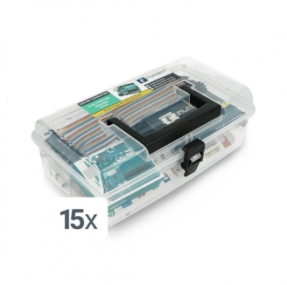
3 | Stolik z szafką i poj.drukarka 3D kółka  Stolik meblowy z szafką i pojemnikami na drukarkę 3D lub inne urządzenia. Podstawa stolika zbudowana na kółkach. Wykonany z płyty meblowej laminowanej o grubości minimum 18 mm. Całkowity wymiar łącznie z tyłem z płyty (W x S x G) minimum 1 800 x 1 045 x 570 mm, wysokość blatu górnego około 1 013 mm. Możliwość wyboru koloru korpusów i frontów, w barwach: klon, buk lub popiel. | 1
4 | Mistrz Steam - 1 sztuka  W skład zestawu wchodzą niezbędne elementy:  - płytka posiadająca 14 uniwersalnych pinów GPIO (wejść / wyjść) i 6 wejść analogowych  - elementy elektroniczne  - wyświetlacz LCD ze złączami - minimum 1 szt.  - płytka stykowa - minimum 1 szt.  - przewody - minimum 1 szt.  - diody- minimum 1 szt.  - rezystory  - czujniki  - adresowalne diody LED  - wyświetlacz - minimum 1 szt.  - zasilacz sieciowy - minimum 1 szt.  - miernik cyfrowy z baterią i przewodami pomiarowymi - minimum 1 szt.  Minimalne wymagania dotyczące mikrokontolera: Mikrokontroler STM32 w pakiecie LQFP64  Rdzeń: ARM Cortex M0+ 32-bit  Minimalna częstotliwość taktowania: 64 MHz  Minimalna pamięć programu Flash: 128 kB  Minimalna pamięć SRAM: 36 kB  Przetwornik analogowo-cyfrowy: 12-bitowy, 15-kanałowy  Minimalna ilość Timerów: 11  Minimalna ilość programowalnych wejść/wyjść: 59  Minimalna ilość interfejsów: 2x I2C, 4x USART, 2x SPI, USB, CAN  Minimum 1 dioda LED użytkownika współdzielona z płytką posiadającą 14 uniwersalnych pinów GPIO (wejść / wyjść) i 6 wejść analogowych  Minimum 1 przycisk resetowania  Oscylator kwarcowy 32,768 kHz  Elastyczne opcje zasilania: ST-LINK, USB V lub źródło zewnętrzne  Wbudowany debugger/programator ST-LINK z funkcją reenumeracji USB: pamięć masowa, wirtualny port COM i port debugowania  Kompleksowe bezpłatne biblioteki oprogramowania i przykłady dostępne w pakiecie MCU STM32Cube  Obsługa szerokiego wyboru zintegrowanych środowisk programistycznych (IDE), w tym IAR Embedded Workbench, MDK-ARM i STM32CubeIDE  Dostęp do kursu szkoleniowego online zawarty w cenie | 2 | 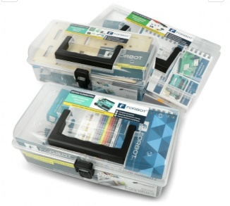
5 | Mikroport Boya BY-WM4 PRO K1  Pokrowiec w zestawie  Kompatybilność lustrzanka / bezlusterkowiec / kamera wideo / smartfon / tablet / komputer  Zasilanie 2x AAA  Częstotliwość 2,4 GHz (2405 – 2478 MHz)  Ilość kanałów 2  Czułość -90 dB ± 3 dB (0 dB - 1 V/Pa, 1 kHz)  Pasmo przenoszenia 35 Hz - 14 kHz  Stosunek sygnał/szum 84 dB lub więcej  Typ mikrofonu krawatowy  Charakterystyka dookólna  Zasięg do 20 m (bez przeszkód terenowych) | 1 | 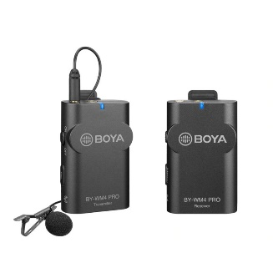

Lp. | Rodzaj pomocy dydaktycznej / Minimalne parametry | Ilość | Zdjęcie
6 | Stacja lutownicza ATTEN AT-937A - 65W  NAPIĘCIE ZASIL. OD 230 V  NAPIĘCIE ZASIL. DO 230 V  MOC NOMINALNA 65 W  TEMPERATURA PRACY 200 - 480 °C  STACJA - WENTYLATOR W KOLBIE Nie  STACJA - REALNY ODCZYT TEMP. Nie  STACJA - HOTAIR Nie  STACJA - TYP A/C Analogowy | 1 | 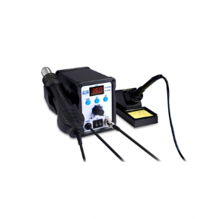
7 | Gimbal do smartfonów FeiyuTech Vimble 2S  waga: 413g (bez akcesoriów)  zasilanie: wbudowany akumulator (do 12h pracy na jednym ładowaniu)  udźwig: do 210 g  mocowania statywowe żeńskie 1/4”  kolor: czarny  Kompatybilność  smartfony o wadze do 210 g i szerokości od 57 do 84 mm  Zawartość zestawu gimbal  kabel USB – micro USB  kabel micro USB – micro USB  kabel micro USB – USB-C  kabel micro USB – Lightning  pasek nadgarstkowy  usztywnione etui  statyw do gimbali | 1 | 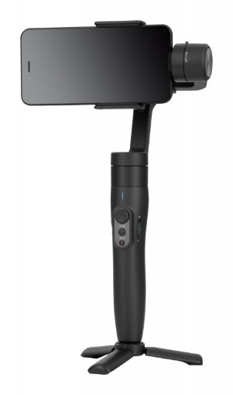
8 | Mikrofon nakamerowy MKE 200 w Sennheiser  Kolor: czarny  Poziom szumów: 20 dB (A)  Zasilanie: 2-10V, z urządzenia  Wymiary: 69 x 60 x 39 mm  Waga: 48 g  Charakterystyka kierunkowości: superkardioidalna  Poziom ciśnienia akustycznego: (SPL)120 dB  Czułość: -33 dB V/Pa  Przetwornik mikrofonowy: wstępnie spolaryzowany mikrofon: pojemnościowy  Złącze: Jack 3,5 mm  Pasmo przenoszenia: 40-20000 Hz  Rodzaj mikrofonu: Mikrofon nakamerowy  Charakterystyka kierunkowości:superkardioidalna  Zintegrowana osłona przed wiatrem i wewnętrzny system antywstrząsowy, minimalizujący hałas podczas obsługi  Wymienne kable TRS i TRRS 3,5 mm (1/8 ") do użytku z lustrzankami cyfrowymi, bezlusterkowcami lub urządzeniami mobilnymi  Standardowy uchwyt na zimną stopkę do uniwersalnego zastosowania  Praca bez baterii  W skład zestawu wchodzą:  Mikrofon  CL 35 TRS, spiralny kabel TRS-TRS  CL 35 TRRS, spiralny kabel TRS - TRRS  Futrzana osłona przeciwwietrzna MZH 200  Woreczek ze sznurkiem  Krótka instrukcja obsługi  Instrukcja bezpieczeństwa | 1 | 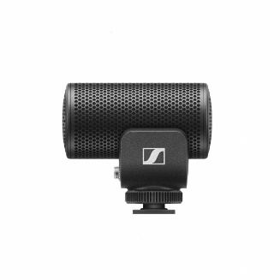

Lp. | Rodzaj pomocy dydaktycznej / Minimalne parametry | Ilość | Zdjęcie
9 | Statyw ARKAS WT 4057 czarny  Przeznaczenie: foto, wideo  Głowica w zestawie: tak  Mocowanie głowicy: b/d  Ilość sekcji: 2  Blokada nóg: Zaciski  Materiał: aluminium  Udźwig: 2 - 5 kg  Dodatkowe informacje: Pokrowiec ochronny w zestawie  Kolor: Czarny  Wymiary  Wysokość maksymalna: 157cm, wysokość minimalna: 58cm  Waga: 1150 g | 1 | 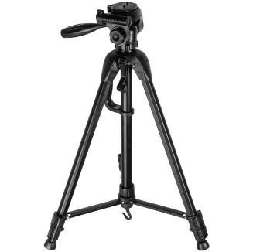
10 | Canon PowerShot G7X Mark III  Gwarancja:12 miesięcy  Liczba efektywnych pikseli [mln]:20.1  Typ matrycy:CMOS  Rozmiar matrycy:1-calowa  ProcesorDIGIC 8  Zoom optyczny:4.2x  Ogniskowa (ekwiwalent dla 35mm) [mm]:8.8-36.8 mm (24-100 mm)  Jasność obiektywu [f/]:f/1.8-2.8  Zakres ustawiania ostrości [cm]:tryb tele: 40 cm  Makro [cm]:tryb makro (szeroki kąt): od 5 cm  Stabilizacja:tak  Czas otwarcia migawki [s]:1-1/2000 s, bulb  Pomiar światła:wielosegmentowy (związany z ramką AF wykrywania twarzy), centralnie ważony uśredniony, punktowy  Rozmiar LCD [cale]:3.0  Typ LCD:dotykowy/odchylany  Rozdzielczość LCD [piksele]:1.040.000  Jasność LCD:regulowana  Obracany LCD:nie  Wizjer:brak  Autofokus:AiAF (31-punktowy, wykrywanie twarzy lub dotykowy AF z wyborem i śledzeniem obiektu i twarzy), 1-punktowy AF (dostępna każda pozycja lub ustalony środek)  Tryby ekspozycji:auto, manualny, preselekcja czasu migawki, preselekcja przysłony, hybrydowa automatyka  Czułość ISO:125- 12800 (rozszerzona: 25600)  Balans bieli:Automatyczny (priorytet światła otoczenia / priorytet bieli), światło dzienne, miejsca ocienione, pochmurny dzień, żarówki, białe światło fluorescencyjne, lampa błyskowa, nastawa własna, temperatura barwowa (w kelwinach) | 1 | 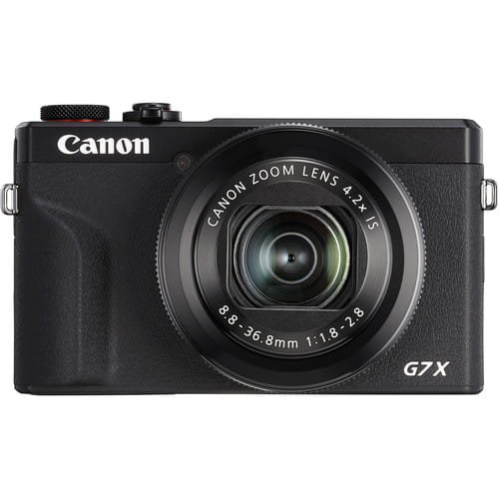

Lp. | Rodzaj pomocy dydaktycznej / Minimalne parametry | Ilość | Zdjęcie
Lampa błyskowa:wbudowana
Samowyzwalacz:2 s lub 10 s
Zdjęcia seryjne:do 30 kl./s
Filmowanie:3840 x 2160 pix (4K), 30, 25 kl./s (maks. 9 min. 59 s.)
Dźwięk:MPEG-4 AAC-LC (stereo)
Format zapisu danych:JPEG (Exif 2.31, DCF, DPOF 1.1), RAW 14-bitowy (.CR3), RAW+JPEG
Menu w języku polskim:tak
Pamięć:karta SD, SDHC, SDXC (zgodne z UHS Speed Class 1)
Złącza:USB-C, Micro HDMI
Bezprzewodowa praca zdalna:tak
Waga [g]:340
Wymiary [mm] - szerokość:105.5
Wymiary [mm] - wysokość:60.9
Wymiary [mm] - głębokość:41.4
Model akumulatora:NB-13L

11 | Zestaw oświetlenia ciągłego Quadralite  Typ:Zestaw lamp światła ciągłego  Źródło światła:dioda LED  Moc:2x 45W  Temperatura barwowa:5400K (±100K)  Trwałość źródła światła:50 000h  Kat strumienia światła:ok. 110°  Regulacja jasności:n/a  Mocowanie akcesoriów:Wbudowany uchwyt parasolek  Chłodzenie:pasywne (radiator) i aktywne (wentylator)  Zasilanie:200~240V 50Hz  Wymiary:74 x 20 x 17 cm  Waga:4 kg | 1 | 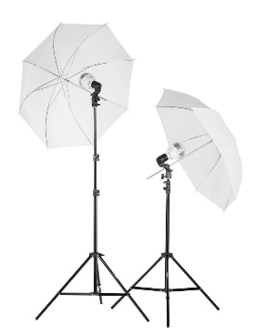
12 | Zestaw Wonder  ▶ zestaw akcesoriów do robotów: cymbałki  (dzwonki), wyrzutnie piłeczek, spychacz, uchwyt  do holowania, uszy i ogon królika, łączniki do  klocków LEGO®,  ▶ 2 kable do ładowania,  ▶ 4 łączniki do klocków LEGO®,  Do programowania robota można wykorzystać  urządzenie mobilne, np. smartfon lub tablet wraz z dedykowaną aplikacją. | 1 | 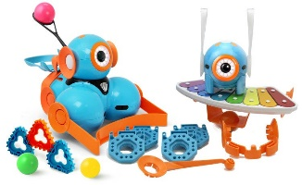
13 | LEGO Education SPIKE Prime  - Solidny pojemnik do przechowywania z tackami do sortowania, Hub do programowania, czujnik odległości, czujnik siły, czujnik koloru, duży silnik, 2 średnie silniki i ponad 500 kolorowych klocków  - Hub do programowania ma matrycę świateł 5x5, 6 portów wejścia/wyjścia, zintegrowany żyroskop 6-osiowy, głośnik, moduł Bluetooth i akumulator.  - Środowisko programowania typu przeciągnij i upuść na tablety i komputery bazuje na języku programowania Scratch  · Zawartość opakowania: 528 elementów  · Opakowanie: plastikowe pudełko  · Wymiary: 42 x 31 x 15 cm  · Waga: 1,92 kg | 1 | 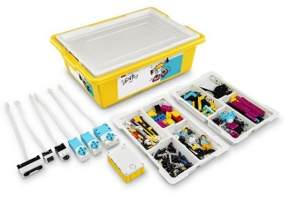

Lp. | Rodzaj pomocy dydaktycznej / Minimalne parametry | Ilość | Zdjęcie
14 | LEGO Education BricQ Motion Prime  Zestaw klocków zawierający:  - 562 elementy,  - 1 drukowaną instrukcję,  - plastikową skrzynkę z tackami ułatwiającymi sortowanie i przechowywanie zestawu,  - scenariusze lekcji w języku polskim, "pierwsze kroki" - wsparcie na początek pracy z zestawem.  - Wymiary: 42 x 31 x 15 cm  Waga: 2,20 kg | 1 | 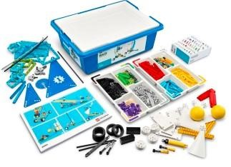
15 | Robot Q-Scout  Czujnik czujnik śledzenia linii  Zasilanie 6 x bateria AA  (brak w zestawie)  Kontroler Qmind - oparty  na Arduino Uno  Komunikacja Bluetooth 4.0  Porty rozszerzeń  poty czujników x 3  port silnika x 1  Elementy na płytce:  przycisk x 1  czujnik ultradźwiękowy z podświetleniem LED RGB  (programowalne kolory) x 1  czujnik śledzenia linii x 1  buzzer x 1  dioda LED RGB x 1  nadajnik IR x 1  Wymiary (cm) 18,9 x 15,2 x 11,5  Waga (kg) 1,3  Gwarancja 2 lata | 1 | 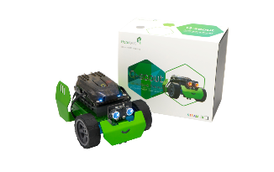
16 | Robot Q-dino  Zasilanie 6 x bateria AA  (brak w zestawie)  Płytka sterująca Arduino Mega328p  Komunikacja Bluetooth  porty czujników x 3  port silnika x 1  Elementy na płytce:  przycisk x 1  czujnik ultradźwiękowy x 1  buzzer x 1  dioda RGB LED x 2  Wymiary (cm) 24,8 x 21,4 x 16,6  Waga (kg) 1,75  Gwarancja 2 lata | 1 | 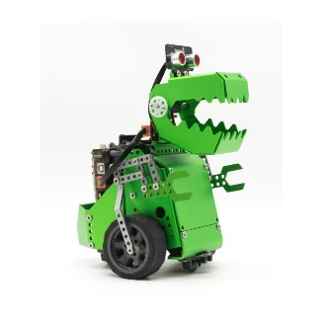
17 | Apitor X  Robot edukacyjny składający się z 600 klocków, które pozwalają na zbudowanie 12 projektów. Dodatkowo klocki są kompatybilne z wieloma dostępnymi na rynku m.in. z Lego. Połącz klocki z innymi zestawami klocków, które masz w domu np. z klockami Lego, aby ożywić je za pomocą kontrolera, silników, czujników i aplikacji. Darmowa aplikacja pozwala w łatwy sposób zbudować aż 12 projektów, sterować nimi oraz je programowac. 1x jednostka sterująca (baterie 3xAA nie są w zestawie)  2 x czujnik podczerwieni, pomogą robotowi m.in. unikać przeszkód, mierzyć odległość, podążać za liniami  1 x czujnik kolory, pozwala na rozróżnianie kolorów  2 x wbudowane silniki, które pozwalają robotom poruszać się  1x silnik zewnętrzny, 4 x wbudowane światła LED | 1 | 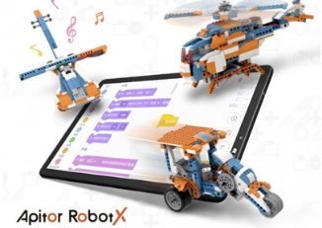
18 | Mikroskop Delta Optical BioLight 300  Zastosowanie: Edukacja Źródło oświetlenia: LED Obiektywy: • 4x • 10x • 40x Regulacja ostrości: mikro / makro Oświetlenie: • odbite • przechodzące Stolik mikroskopowy: 90x90 mm Głowica: monokularowa Rewolwer obiektywowy: trójobiektywowy Mechanizm przesuwu preparatu: z noniuszem Pokrętła regulacji ostrosci: • dwustronne • współosiowe Wyposażenie: • gotowe preparaty (5 szt.) • igła preparacyjna • patyczek preparacyjny • pęseta • pipeta • plastikowe pudełko na preparaty • plastikowy okrągły pojemnik z przykrywką • probówka • przeciwkurzowy pokrowiec na mikroskop • przylepne etykiety do opisywania preparatów • specjalny papier do czyszczenia optyki • szkiełka nakrywkowe (10 szt.) • szkiełka przedmiotowe (5 szt.) • zasilacz sieciowy Technika obserwacji: Jasne pole klasa optyki: achromatyczna Powiększenia mikroskopu: • 40 x • 100 x • 400 x Powiększenie okularu: 10 x Pole widzenia okularów: 16 mm Zasilanie mikroskopu: • AC • 3xAA | 1 | 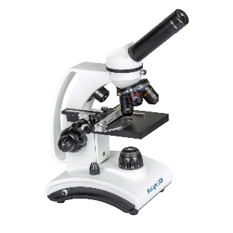

Lp. | Rodzaj pomocy dydaktycznej / Minimalne parametry | Ilość | Zdjęcie
19 | EDU +CONCEPT 450 + KSIĄŻKA  Podstawowy zestaw 450 klocków i scenariuszy lekcji. Ilość klocków wystarczy dla 20 osobowej grupy.  Zestaw zawiera:  • 450 klocków w pojemniku, w tym 40 platform,  • książkę ze scenariuszami lekcji,  • teczkę z kartami zadań i zestawem do kodowania. | 1 | 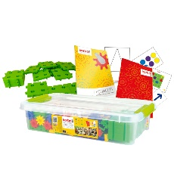
20 | Mobilny zestaw nagłośnieniowy  Cechy kolumny  wbudowany wzmacniacz mocy,  odtwarzacz MP3 z czytnikiem  USB i SD, funkcja Bluetooth,  2 x mikrofon bezprzewodowy,  regulacja equalizera: Bass&Treble,  regulacja głośności oraz kontrola  ECHO dla mikrofonów, regulacja  głośności muzyki, dodatkowe  wejścia MIC oraz LINE IN,  wbudowane akumulator  oraz ładowarka, możliwość  ładowania zarówno  z sieci 230 V, jak i zasilaniem  12 V, uchwyt i kółka  dla ułatwienia transportu,  pilot bezprzewodowy  Symbol PORT15VHF-BT  Głośnik niskotonowy 15”/38 cm  RMS/max. 450/800 W  Wydajność 35 Hz – 20 kHz  Zasilanie 220 – 240 V / 50 – 60Hz  Wymiary (cm) 69 x 43 x 39  Waga (kg) 17,8  Gwarancja 3 lata | 1 | 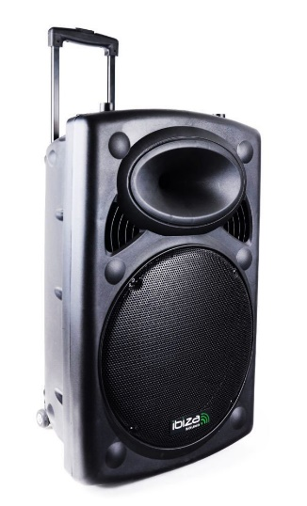
21 | Drukarka 3D MakerBot Sketch MAC EduCare  • Technologia druku: FDM lub FFF  • Przestrzeń wydruku minimum: 150 x 150 x 150 mm  • Platforma robocza: podgrzewany, wyciągany, elastyczny stół roboczy  • Liczba ekstruderów: minimum jeden  • Komora robocza zamknięta  • Obsługiwane materiały: minimum biodegradowalny filament PLA  • Zamknięty zintegrowany z drukarką zasobniki na materiał  • Wbudowany filtr cząsteczek stałych  • Średnica materiału: 1,75 mm  • Średnica dyszy: 0,4 mm  • Waga: maksimum 12 kg  • Wymiary zewnętrzne nie większe niż: 450mm x 450mm x 400 mm  • Automatyczne wykrywanie wyczerpania filamentu z możliwością jego uzupełnienia bez konieczności przerywania procesu druku  • Komunikacja: minimum USB, Ethernet, Wi-Fi  • Sterowanie poprzez kolorowy, dotykowy panel LCD  • Wbudowana kamera o minimalnej rozdzielczości 2 MPx do monitorowania procesu wydruku na urządzeniach mobilnych i ekranie komputera  • Wbudowany dysk twardy o pojemności minimum 6 GB  • Obsługiwany system operacyjny: Windows 7+, Mac OS (10,7+)  • Dedykowanie, kompatybilne oprogramowanie do obsługi drukarki 3D i dedykowana aplikacja na smartfony (wersja Android, iOS)  • Oprogramowanie drukarki 3D umożliwia drukowanie bezpośrednio z natywnych plików CAD: STL (.stl), SolidWorks (.sldprt, .sldasm), Inventor OBJ (.ipt, .iam), IGES (.iges, .igs), STEP AP203/214 (.step, .stp), CATIA (.CATPart, .CATProduct), Wavefront Object (.obj), Unigraphics/NX (.prt), Solid Edge (.par, .asm), ProE/Creo (.prt, .prt., .asm, .asm.), VRML (.wrl) ProE/Creo (.prt, .asm), VRML (.wrl), Parasolid (.x_t, .x_b)  • Bezpośrednia integracja (plug-in) z oprogramowaniem: SolidWorks, Autodesk Fusion 360, Onshape, Autodesk Inventor  • Certyfikacja: CE, LVD, WEEE, RoHS, RED  • Standardy bezpieczeństwa: IEC/ EN/ UL60950-1, IEC/ EN/UL 62368-1  • Głośność podczas pracy: maksymalnie 45 dB  • Wsparcie techniczne świadczone mailowo lub telefonicznie przez okres 5 lat  • Gwarancja minimum 36 miesięcy  • Instrukcja obsługi w języku polskim  • Certyfikowane szkolenie z obsługi drukarki prowadzone stacjonarnie w placówce  • Wsparcie merytoryczne prowadzone w formie szkoleń online oraz webinarów  • Dostęp do platformy szkoleniowej  • Drukowany podręcznik i kurs z zakresu drukowania na drukarce 3D (minimum 150 stron w języku polskim, zawierających przykładowe scenariusze lekcji, opisy projektów do druku 3D gotowych do realizacji na lekcji, wskazówki wykorzystania druku 3D w szkole)  • Scenariusze zajęć lekcyjnych do pobrania (minimum 100 gotowych propozycji)  • Dostęp do bazy modeli 3D (podział na kategorie)  • Zawiera minimum: 5 kg biodegradowalnego filamentu PLA oraz niezbędne do użytkowania elementy: elastyczne stoły robocze, szpachelka do podważania i usuwania wydruku ze stołu roboczego, cążki do odcinania podpór. | 1 | 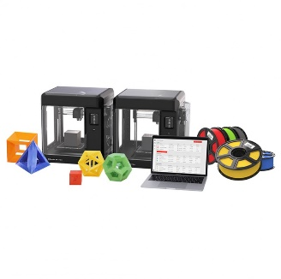

Lp. | Rodzaj pomocy dydaktycznej / Minimalne parametry | Ilość | Zdjęcie
22 | Filament PLA Sketch mix 0,8 kg - 24 szt.  Materiał termoplastyczny, wykonany z odnawialnych surowców. PLA oferuje szybkie drukowanie, dobrą wytrzymałość na rozciąganie, wysoką sztywność, niską temperaturę topnienia i niską temperaturę ugięcia pod obciążeniem.  Wygląd zewnętrzny: szpula  Waga: 0,8 kg  Średnica 1,75 mm  Biodegradowalny  Lekko połyskująca powierzchnia  Temperatura druku: 200-230°C  Minimum 19,2 kg w zestawie | 1 | 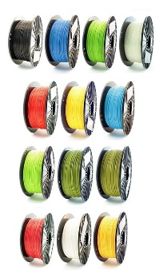
23 | Zestaw podstawowe obwody elektryczne  Elementy obwodu zamontowane są na przezroczystych płytkach, tak aby  widoczny był cały obwód. Połączeń elektrycznych płytek dokonuje się szybko  i łatwo poprzez specjalne magnetyczne styki. Wymagane trzy baterie C.  W zestawie 6 płytek (zamontowane: 3 żarówki /2 rodz./ na podstawkach,  brzęczyk, włącznik przyciskowy, silniczek), drut rezystancyjny, 10 przewodów  ze specjalnymi stykami magnetycznymi, 2 przewody krokodylkowe, 3  łączniki baterii. | 1 | 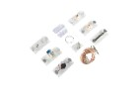
24 | Stacja pogody  Przyrząd składa się z:  – anemometru, którego budowa pozwala na bezpośredni odczyt wartości prędkości wiatru bez konieczności liczenia obrotów  – odczytu prędkości wiatru w kilometrach i milach  – wiatrowskazu, pokazującego kierunek wiatru, termometru pokazującego temperaturę w ° C i °F  – deszczomierza z pojemnikiem do pomiaru opadów deszczu i śniegu.  Całość zamontowana na tyczce do wbijania w ziemię.  Sześcianów można używać również osobno i układać dowolnie.  Wymiary pojedynczego sześcianu: 70 x 70 x 70 mm  Wysokość tyczki – 330 mm | 1 | 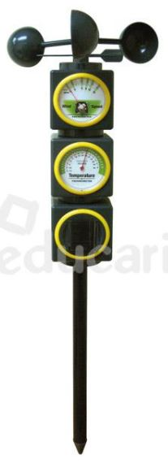
25 | Pistolet do klejenia na gorąco | 1
26 | Klej do pistoletu gruby 11,2 - 5 szt.  Wkład do pistoletu klejowego 11,2/200 mm (gruby) przezroczysty. | 5
27 | Nóż z ostrzem łamanym 18mm - Vorel 76182  Nóż z ostrzem łamanym w odcinkach o długości 18 mm. Przydatny podczas majsterkowania. Długość całego noża wynosi 160 mm. | 6 | 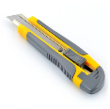
28 | Zestaw do budowy obwodów elektrycznych  Pomoc dydaktyczna, która może być wykorzystywana na zajęciach w szkole  podstawowej. Zestaw składa się z: podstaw pod baterię, oprawki żarówki na  podstawce, klucza do prądu, silniczka elektrycznego na podstawce, opornicy  suwakowej, żarówki i kompletu przewodów połączeniowych. Zestaw ułatwia  poznanie działania prostego obwodu elektrycznego i symboli, czytanie prostych  schematów ideowych, poznanie i praktyczne stosowanie pojęć takich  jak: obwód zamknięty i otwarty prądu elektrycznego. | 1 | 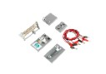

III. URZĄDZENIA:
Oświadczamy, iż oferowany sprzęt spełnia następujące warunki:
1) gwarancja minimum 12 miesięcy
2) autoryzowany serwis i wsparcie techniczne na terenie Polski
3) instrukcja obsługi w języku polskim
Oferta ważna przez 7 dni od wygenerowania lub do wyczerpania zapasów.

IV. WARUNKI UDZIAŁU W ZAPYTANIU OFERTOWYM
Ofertę może złożyć Wykonawca, który:
1. Wykona przedmiot zamówienia w terminie.
2. Rozliczy się z Zamawiającym na podstawie faktury VAT.
3. Wymagania wobec Wykonawcy:
1) Sytuacja ekonomiczna i finansowa zapewniająca wykonanie zamówienia zgodnie z wymogami określonymi w zapytaniu ofertowym
2) Wiedza i doświadczenie pozwalające na realizację zamówienia zgodnie z wymogami określonymi w zapytaniu ofertowym
V. OPIS SPOSOBU PRZYGOTOWANIA OFERTY
Zamawiający nie dopuszcza możliwości składania ofert wariantowych.
Oferent powinien przedstawić ofertę na formularzu załączonym do niniejszego zapytania
w formie oryginału (załącznik nr 2 Formularz ofertowy) lub skanu.

VI. MIEJSCE ORAZ TERMIN SKŁADANIA OFERT
Oferta powinna być dostarczona osobiście lub przesłana za pośrednictwem: poczty, kuriera-pod adres:
Szkoła Podstawowa nr 61 91-520 Łódź, ul. Okólna 183
lub wysłana mailowo na adres:
kontakt@sp61.elodz.edu.pl
- do dnia: 20.12.2021 r. do godz.: 11:00 (decyduje data wpływu).

Oferent może przed upływem terminu składania ofert zmienić lub wycofać swoją ofertę.
W toku badania i oceny ofert Zamawiający może żądać od oferentów wyjaśnień dotyczących treści złożonych ofert.
Wykonawca pokrywa wszystkie koszty związane z przygotowaniem i dostarczeniem oferty.
VII. TERMIN WYKONANIA ZAMÓWIENIA
Do 30.12.2021 r. od dnia złożenia zamówienia
VIII. OCENA OFERTY
Kryterium a - cena oferty: 60 %
Cena brutto oferty (60%), max. 60 pkt X = (A: B) x 60 pkt, gdzie: A – najniższa cena wśród złożonych ofert, B – cena oferty ocenianej.
Kryterium b - termin realizacji zamówienia od dnia podpisania umowy: 40%
Termin dostawy od dnia podpisania umowy: 40%, max. 40 pkt.
- Do 5 dni od daty podpisania umowy – 40 pkt.
- Od 6 dni do 8 dni od daty podpisania umowy – 20 pkt.
- Od 9 do 10 dni od daty podpisania umowy – 5 pkt.
- Powyżej 10 dni od daty podpisania umowy – 0 pkt.

Kryterium a + kryterium b ≤ 100 pkt.
Ocena spełnienia kryterium będzie dokonywana na podstawie wypełnionego załącznika nr 1
Zamawiający wybierze najkorzystniejszą ofertę tj. ofertę, która uzyska najwyższą liczbę punktów w oparciu o ustalone wyżej kryteria.

IX. INFORMACJE DOTYCZĄCE WYBORU NAJKORZYSTNIEJSZEJ OFERTY
O wyborze najkorzystniejszej oferty Zamawiający zawiadomi mailowo.
X. DODATKOWE INFORMACJE
Osoba do kontaktu: Przemysław Zatorski
adres e-mail kontakt@sp61.elodz.edu.pl
telefon: 42 659 00 10
Niniejsze zapytanie ofertowe nie stanowi zobowiązania do zawarcia umowy

Załącznik nr 2 do zapytania ofertowego
Formularz ofertowy

 | OFERTA
 | Nazwa Oferenta:  Adres Oferenta:  Adres do korespondencji:  Numer telefonu:  Adres e-mail: | ........................................................................................................  ........................................................................................................  ........................................................................................................  ........................................................................................................  ........................................................................................................
 | odpowiadając na zapytanie Oferta na zakup i dostawę sprzętu lub pomocy dydaktycznych w ramach rządowego programu " Laboratoria Przyszłości "
 | 1. Oferujemy wykonanie przedmiotu zamówienia za cenę:
Lp. | RODZAJ POMOCY DYDAKTYCZNEJ | ILOŚĆ | VAT % | CENA JEDN. BRUTTO | CENA JEDN. NETTO | CAŁKOWITA WARTOŚĆ BRUTTO | CAŁKOWITA WARTOŚĆ NETTO
1
2
3
4
5
 | RAZEM

 | 2. Gwarancja:
Urządzenie: - okres gwarancji miesięcy
Urządzenie: - okres gwarancji miesięcy
Urządzenie: - okres gwarancji miesięcy

3. Deklaruję ponadto termin wykonania zamówienia zgodnie z zapisami podanymi w zapytaniu ofertowym.

4. Oświadczam, że uczestnicząc w procedurze wyboru wykonawcy na realizację niniejszego zapytania:
- cena brutto obejmuje wszystkie koszty realizacji przedmiotu zamówienia,
- spełniam warunki udziału w postępowaniu i wszystkie wymagania zawarte w zapytaniu ofertowym,
- uzyskałem od Zamawiającego wszelkie informacje niezbędne do rzetelnego sporządzenia niniejszej oferty,
- uznaję się za związanego treścią złożonej oferty przez okres 30 dni od daty złożenia oferty,
- znajduję się w sytuacji ekonomicznej i finansowej zapewniającej wykonanie zamówienia, zgodnej z wymogami określonymi w zapytaniu ofertowym
- posiadam wiedzę i doświadczenie pozwalające na realizację zamówienia zgodnie z wymogami określonymi w zapytaniu ofertowym
- zrealizuję przedmiot umowy w terminie do 30.12.2021 r. od dnia złożenia zamówienia.
 | (Data i miejsce) |  | (Pieczęć i podpis/y oferenta)
Jednocześnie stwierdzam/y, iż świadomy/i jestem/śmy odpowiedzialności karnej związanej
ze składaniem fałszywych oświadczeń.
 | (Data i miejsce) |  | (Pieczęć i podpis/y oferenta)

